**Informe sobre CouchDB**



**Introducción**

CouchDB es una base de datos NoSQL orientada a documentos de código abierto escrita en Erlang. Fue creada por Mike Olson y Erik Raymond en 2005, y es mantenida por la Apache Software Foundation.

**Historia**

La idea de CouchDB surgió a partir de la necesidad de crear una base de datos que fuera fácil de usar y que estuviera diseñada para la web. Olson y Raymond querían crear una base de datos que pudiera utilizarse para almacenar datos de manera flexible y escalable, y que fuera compatible con los estándares web.

CouchDB fue lanzado por primera vez en 2005 como un proyecto de código abierto. En 2010, fue adoptado por la Apache Software Foundation. Desde entonces, CouchDB ha crecido en popularidad y se ha convertido en una de las bases de datos NoSQL más populares.

**Qué es CouchDB**

CouchDB es una base de datos NoSQL orientada a documentos. Esto significa que los datos se almacenan en documentos JSON, que son objetos con pares clave-valor. Los documentos pueden ser de cualquier tamaño y estructura, lo que los hace flexibles y adaptables a diferentes tipos de datos.

CouchDB también es una base de datos distribuida. Esto significa que los datos se pueden almacenar en múltiples servidores, lo que mejora la escalabilidad y la disponibilidad.

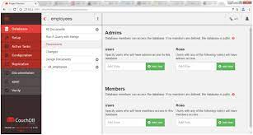

**Cómo funciona CouchDB**

CouchDB funciona mediante un modelo de documentos. Los documentos se almacenan en bases de datos, que son colecciones de documentos. Cada documento tiene una clave única que lo identifica.

Los documentos se pueden crear, leer, actualizar y eliminar mediante las API REST de CouchDB. Estas API son compatibles con los estándares web, lo que facilita el uso de CouchDB con otras aplicaciones web.

CouchDB también utiliza un modelo de vistas para realizar consultas sobre los datos. Las vistas son funciones JavaScript que se utilizan para transformar los documentos en formatos legibles por humanos.

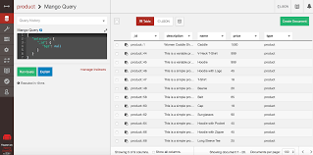

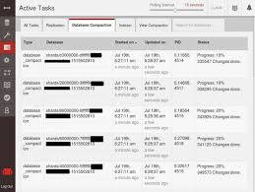

**Ventajas de CouchDB**

CouchDB ofrece una serie de ventajas sobre las bases de datos relacionales tradicionales. Estas ventajas incluyen:

Flexibilidad: CouchDB es flexible y adaptable a diferentes tipos de datos.

Escalabilidad: CouchDB es escalable y puede utilizarse para almacenar grandes cantidades de datos.

Disponibilidad: CouchDB es una base de datos distribuida, lo que mejora la disponibilidad.

Seguridad: CouchDB ofrece una serie de características de seguridad, como la autenticación y el cifrado.

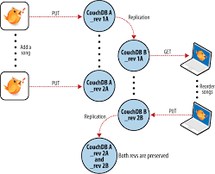

**Desventajas de CouchDB**

CouchDB también tiene algunas desventajas, como:

No es tan eficiente como las bases de datos relacionales tradicionales.

No es tan fácil de usar como las bases de datos relacionales tradicionales.

**Usos de CouchDB**

CouchDB se utiliza en una variedad de aplicaciones, incluidas:

Aplicaciones web

Aplicaciones móviles

Aplicaciones de Internet de las cosas (IoT)

Aplicaciones de análisis de datos

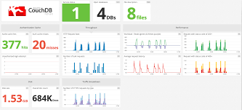

**Conclusiones**

CouchDB es una base de datos NoSQL orientada a documentos que ofrece una serie de ventajas sobre las bases de datos relacionales tradicionales. Es una opción flexible, escalable y disponible para aplicaciones web, móviles, IoT y análisis de datos.